

Другое кино представляет
Это фильм о простых людях, кто находится в поисках «Материка».
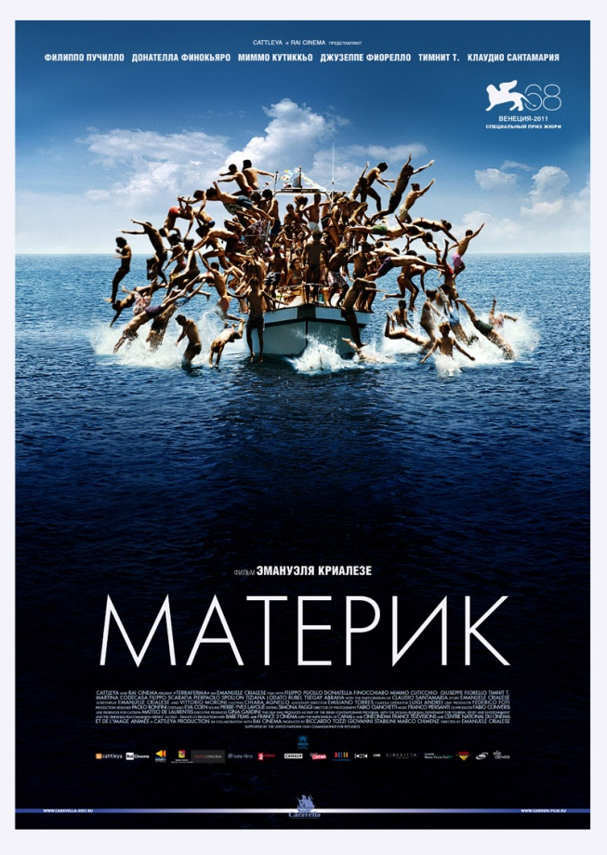
Материк
Terraferma

Год: 2011
Страна: Италия/Франция
Жанр: Драма
Хронометраж: 88 мин.
Режиссеры: Эмануэле Криалезе
Музыка: Франко Пьерсанти
В ролях: Франческо Касиса, Донателла Финокьяро, Филиппо Пучилло

Премьера в России: 29 марта 2012 г.

Дополнительные материалы:
www.drugoekino.ru

Награды:
2011 МКФ в Венеции Приз Специальный приз жюри
2012 Фильм-претендент на премию «Оскар» от Италии

Синопсис
Материк – это не просто конкретная географическая точка. Это остров с глубокими традициями, который, кажется, остановился во времени. Именно это ощущение остановки во времени и провоцирует подъем в семье Пучилло.
Эрнесто 70 лет, он ненавидит перемены и не желает отдавать на слом свое рыболовецкое судно. Его внуку Филиппо, отец которого погиб в море, 20 лет. Он пытается совместить в своей жизни вневременное существование деда и образ жизни своего дяди Нино, который вместо того, что бы ловить рыбу, развлекает туристов.
Его мать Джульетта, оставшись вдовой в молодые годы, считает, что этот застывший во времени образ жизни на острове превратил их в изгоев, и теперь и она, и Филиппо лишены права на иное будущее.
Надежда на то, чтобы изменить свои жизни, требует от них найти смелости жить дальше. Однажды море приносит на их остров очередных странников, среди них Сара и ее сын, которым удалось убежать от жестокого угнетения на родине в Северной Африки.
Эрнесто, свято хранящий и соблюдающий морские законы, очень доброжелателен ко всем, кто прибыл на остров по морю. Только вот людские законы существенно изменились. Теперь все придерживаются совершенно иного подхода к нелегальным иммигрантам. Это привносит существенный беспорядок в семью Пучилло. И им приходится пересмотреть свой образ жизни.
Даррен Аронофски о фильме (Darren Aronofsky, американский кинорежиссёр, сценарист и продюсер)
"Как только жюри Венецианского фестиваля (Mostra Internazionale d’Arte Cinematografica) увидело "Материк", фильм сразу же возглавил наш список потенциальных победителей. Единственным вопросом оставалось какой приз ему присудить. Это был один из наиболее целостных фильмов в конкурсной программе. Картину украшает тонкая политическая подоплека наравне с эффектной актерской игрой Филиппо Пучильо (Filippo Pucillo); мы все единогласно сошлись на том, что этот молодой итальянец - восходящая звезда."
Openspace о режиссере
"Эмануэле Криалезе(Emanuele Crialese) — одно из чудес современного итальянского кино: в 2006 году он снял «Новый свет», фильм про сицилийского крестьянина, который в начале XX века поплыл в Америку, думая, что плывет по молочной реке к кисельным берегам. «Материк»(Terraferma) — первый после пятилетнего перерыва фильм Криалезе".

История фильма «Материк» (Terraferma) в изложении Эмануэле Криалезе (Emanuele Crialese):
Я решил рассказать эту историю от лица Филиппо, 20-тилетнего парня, родившегося и выросшего на острове, который он никогда не покидал. Филиппо говорит языком своего народа, морских жителей, людей немногословных. Дед научил его уважать законы моря, выживать за счет рыбной ловли, что бы оставаться свободным, жить тем, что дает море и держаться подальше от денег, потребительства и излишеств.
Отец Филиппо пропал в море за два года до этого, и помимо воспоминаний о человеке, которого он привык идеализировать, он унаследовал деревянную лодку отца, рыболовные снасти и профессию: ту самую, которая увела его в открытое море и безжалостно отправила в бездну. Филиппо бросает школу и книги, что бы пойти по стопам отца и расставлять рыболовные сети.
Мать Филиппо - Джульетта хочет, чтобы у ее сына была иная жизнь, что бы он повидался с другими родственниками. А ей самой хотелось бы получить шанс на новую любовь и на жизнь в целом. Она хочет избавится от прошлой большой любви. Но прежде всего она страстно желает избавить своего сына от той же участи, которая выпала на долю ее мужа. Используя скромное наследство, оставшееся после отца, мать и сын могут попытаться обрести шанс на лучшую жизнь на большой земле, на «Материке».
Все, казалось бы, идет по плану, пока Филиппо с дедом не оказывают помощь группе африканских мигрантов во время очередного выхода в море. Среди них оказывается беременная женщина с сыном. В тот же самый день новый глава финансовой полиции конфискует лодку Филиппо. Ему вменяется в вину сокрытие информации о появлении на острове вновь прибывших из Африки. Однако никто не знает о женщине и ее новорожденной малышке, укрывшихся в гараже.
Джульетта, Эрнесто и Филиппо непроизвольно оказываются втянутыми в преступление: пособничество и подстрекательство к незаконной иммиграции.
Джульетта и Сара из разных миров, однако, их объединяет общее желание сбежать от суровой реальности и мечта о лучшем будущем для своих детей. Джульетта рискует всем, что бы помочь Саре.
Летом 2009 года я вернулся на остров, где снимал «Дыхание» (Respiro).
По моим воспоминаниям попасть на остров было очень непросто: пустынные скалы среди моря теперь стали приграничной территорией с обломками затонувших кораблей в ожидании, когда море уничтожит их полностью, патрульные катера с пушками и пулеметами, и ощущение сильнейшего смятения и отчаяния. И я стал ждать.
Спустя 21 день в море, судно достигло берегов острова Лампедуза (итал. Lampedusa). Имея на борту 70 человек. Только пятеро из них выжили. Среди них оказалась только одна женщина, Тимнит Т. Я пошел познакомиться с ней. Она улыбалась, ей казалось, что жизнь дает ей второй шанс.
Годами я наблюдал за этими лодками, приставшими к нашему берегу и слушал рассказы выживших, тех, кому удалось удержаться на плаву.
Взгляд Тимнит выдавал в ней человека, который рискнул и попытался изменить свое существование. Она пересекла море: еще одна одиссея, еще одно путешествие к эволюции.
Я вернулся к Тимнит и спросил, не хочет ли она поехать со мной на воображаемом корабле. Я попросил ее истолковать по новому то, что ей пришлось пережить с пониманием и намерением что-то изменить, переписать, переделать этот эпизод своей жизни. Я предложил ей познакомиться с другой женщиной, из местных, с тем же желанием уехать, начать новую жизнь где-то еще в надежде продолжить развитие и обеспечить своему ребенку возможность вырасти свободным от страхов.
Комментарии
Филиппо Пучилло (Filippo Pucillo) – Филиппо (Filippo):
Это уже третья моя совместная работа с Эмануэле. Когда я увидел себя впервые на экране, подумал, как ужасно я смотрюсь. Я себя возненавидел. После премьеры фильма в Венеции в зале воцарилась многозначительная тишина, за которой последовал настоящий шквал аплодисментов, которые не утихали в течение 15 минут. Именно в тот самый момент я понял, что хочу стать актером. После этого я снялся в «Материке». Я до сих пор вспоминаю свою жизнь в Лампедузе. Я подружился с теми, кто прибыл на остров по морю. А потом через пару месяцев они уезжали, и я больше никогда их не видел.
Донателла Финокьяро (Donatella Finocchiaro) – Джульетта (Giulietta):
Джульетта – мать Филиппо, она живет на острове. Мы с Эмануэле однозначно решили, что она не урожденная островитянка и приехала сюда из любви к своему мужу, который, однако, потом погибает в кораблекрушении. Она хочет избавиться от ощущения тяжелой утраты, груза печали, мечтая о некой свободе и независимости, которых ее лишило существование на острове. В своих фантазиях она рисует себе совершенно иной жизни, надеясь дать сыну другое будущее в окружении современных образованных людей, у которых он сможет многому научиться.
Джульетта надеется разрешить этот бесконечный конфликт между традиционным и современным, покинув остров вместе с сыном, увезя его от родственников с их обременительными, устаревшими ценностями и мечтами развлекать туристов.
Эмануэле обладает особым даром. Ему достаточно прошептать всего лишь слово, что бы погрузить тебя в нужную атмосферу, ввести в его мир. От своих фильмов он хочет только одного: превратить тебя в свой инструмент.
Уникальность его подхода состоит в том, что он привлекает для съемок непрофессиональных актеров. Особенно это чувствуется в сцене с Сарой. Я почувствовала, что разделяю ее искренние чувства: непрофессиональный актер не обладает необходимыми актерскими уловками, а потому выражаемые им эмоции по определению более естественны.
Самым трогательным мне показался момент, когда Эмануэле что-то прошептал Саре. После этого она подняла ребенка и что-то прошептала своей девочке на своем родном языке. Я не разобрала, что именно. Но она расплакалась и тогда я поняла, что она прощалась со своей дочерью. Это был волшебный момент.
Миммо Кутиккьо (Mimmo Cuticchio) – Эрнесто (Ernesto):
Эрнесто - старый рыбак. Он предан традициям своего древнего ремесла. Я знаю не понаслышке, что такое семейная традиция. И я прекрасно знаю, что влечет за собой борьба за сохранение старых традиций и древних ремесел. Эрнесто - самодостаточный, простой человек, с определенным набором ценностей, которые он получил от предыдущих поколений и от того окружения, в котором он всегда жил: его острова. Он не понимает желания своих детей сменить профессию или, того хуже, использовать семейное рыболовное судно для развлечения туристов.
Эрнесто не нападает и не защищается, он просто хочет жить так, как подобает старику, но ему не хватает средств, что бы приспособиться к современным потребностям. Почему людей так интересуют скутеры, караоке, пластинки и ныряние в море, вместо постижения науки укладывания тросов в бухты и чистки лодок? Все это сбивает его с толку.
Беппе Фиорелло (Beppe Fiorello) –Нино (Nino):
Во многих отношениях герой Нино – олицетворение моей собственной юности. Он молодой местный парень, который понимает, что жить за счет одной рыбной ловли очень сложно. Он пытается убедить отца и всех остальных членов семьи в том, что нужно изменить образ жизни, направить свой взгляд за море и принять перемены, которые несет с собой новая жизнь. Он предлагает возить туристов. Это поможет им зарабатывать неплохие деньги, тратя при этом гораздо меньше сил. Однако его собственные взгляды совершенно противоположны взглядам его отца. Однозначно Нино являет собой весьма харизматичный персонаж. Он открыт всему новому, обаятелен, не равнодушен к развлечениям, при чем не только своим собственным, но и других.

«Это не кино об иммигрантах, а о свободе быть там, где хочется».
интервью с режиссером фильма Эмануэле Криалезе (Emanuele Crialese)

Вы получили вдохновение для написания сценария из выпусков новостей о ситуации с нелегалами, либо это было чистое воображение?
Э.К. Действительно, пресса и телевидение дали большую массу фактического материала для работы. Мы собирали все сведения и сортировали их. Особенно меня поразила история лодки, дрейфовавшей три недели в море. Из 79 пассажиров в живых остались только трое. Лицо выжившей женщины на следующий день было во всех газетах. Это было лицо человека, побывавшего в аду и попавшего в рай. Такие типажи обладают огромной характерностью, и на начальных этапах написания сценария я не мог решить, использовать ли профессиональных актеров, либо поработать с людьми, пережившими этот ужас.
Что дало вашему фильму включение в актерский ансамбль Тимнит (чернокожую беженку Сару играет Тимнит Ти (Titti), одна из пяти выживших африканцев на борту судна, прибившегося к Лампедузе: это стало первой мировой сенсацией с забытого богом острова. Исторический факт), женщины с той самой «лодки смерти»?
Э.К. Тимнит не захотела описывать в деталях все события, происходившие с ней и ее попутчиками в те жуткие три недели, и мы использовали ее в реконструированной истории, собранной из множества. Я осознаю, как страшно для Тимнит вспоминать эти дни, и не имел морального права выпытывать подробности. Мы договорились, что она исправит меня, если я уж совсем ошибусь в своем видении ситуации.
Как вы считаете, наша стана способна справиться с подобной волной иммигрантов? Как широка пропасть между законами государства и законами человеческого существования?
Э.К. Согласен, что закон государства идет вразрез с понятиями цивилизованности. Оставлять людей умирать посреди моря – это варварство, дикость. С другой стороны, с экранов телевизоров и со страниц газет на нас ежедневно выплескивается столько «чернухи», что человек поневоле черствеет и начинает забывать, что за каждой трагедией, маленькой или большой, стоят поломанные жизни. Общество начинает воспринимать эти несчастных как героев некоей бесконечной мыльной оперы с элементами триллера. Моральный компас многих итальянцев в настоящее время сбился с правильного курса. Рыбак в «Материке» (Terraferma) - это пример человека, следующего верным курсом сочувствия. Для него не существует понятия «нелегал», «иммигрант», а только «человек, попавший в беду».
В процессе работы над фильмом Вы придерживались каких-то определенных политических взглядов?
Э.К. Нет, мое кино никого не судит и не выносит приговоров; это просто история и открытый анализ. Я снимаю и задаю себе вопросы, но ответы я не предлагаю. Зритель сам по себе должен понять, где здесь добро или зло.
биография
Эмануэль Криалезе (Emanuele Crialese)
Родился в 1965 году в Италии и в 1991 году он переехал жить в Соединенные Штаты, чтобы учиться на режиссерском факультете Нью-Йоркского университета.
Сняв несколько короткометражек, в 1997 году он снял на английском языке свою первую полнометражную картину "Когда-то мы были чужестранцами" (Once We Were Strangers). Фильм отбирался на многочисленные фестивали, в том числе и Санданс (Sundance Film Festival), и получил несколько премий, в частности, Гран-при жюри на фестивале в Валенсьенне.
В 2002 году он снимает свой второй фильм «Дыхание» (Respiro), на этот раз уже в Италии, на острове Лампедуза, где снимались Валерия Голино (Valeria Golino) и его любимый актер Винченцо Амато (Vincenzo Amato). В том же году фильм был показан в Канне на Неделе критики и получил Гран-при и Приз публики. "Дыхание" имел большой успех по всему миру, в частности, во Франции он собрал 650.000 зрителей. "Новый Свет" (Nuovomondo) — третья его полнометражная картина, получившая "Льва" в Венеции.
Все свои фильмы, включая и фильм «Материк», Эмануэле Криалезе снимал по собственным сценариям. Автор достоверно передает жизнь сицилийских рыбаков, которую сам, сын сицилийцев, знает изнутри. В своей картине он поднимает актуальную для Европы проблему нелегальной эмиграции, ставя ее рядом с вечными вопросами долга и человеколюбия. Премьера картины состоялась 4 сентября 2011 года в рамках 68-го Венецианского кинофестиваля. По окончании фестиваля фильм был презентован на специальных показах в Торонто и Лондоне.
Бюджет фильма составил 7 миллионов 850 тысяч евро.

Пресс-служба Другое кино
Дина Дроздова
drozdova@carmen-film.ru
рабочий (+7 495) 661 28 77 (ext. 23)
мобильный +7 (915) 174 12 60.

